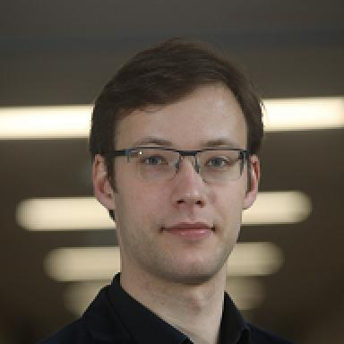 Harold BERJAMIN University of Galway

Identifiants chercheurs

- IdHAL : harold-berjamin
- ORCID : 0000-0001-6637-8485
- IdRef : 236847007
- arXiv : berjamin_h_1
- VIAF : 258156563615623242064
- cv.identifier.google scholar : https://scholar.google.fr/citations?user=rbAjLQYAAAAJ
- ResearcherID : B-1073-2017

Publications

Thèse (1)

Modeling wave propagation in nonlinear solids with slow dynamics
Harold Berjamin
Acoustics [physics.class-ph]. Aix-Marseille Université, 2018. English. ⟨NNT : ⟩
Thèse
tel-01977206v1

